La postulación a las asignaturas electivas o de profundización para alumnos de 3° y 4° medio en Chile es un proceso que se enmarca en la estructura curricular reformada, y aunque sigue lineamientos generales del MINEDUC, se gestiona a nivel de cada establecimiento educacional.

📚 Generalidades de los Electivos
El plan de estudios de 3° y 4° medio en Chile se compone de:
- Plan Común de Formación General: Asignaturas obligatorias para todos (ej. Lengua y Literatura, Matemática, Filosofía, etc.).
- Plan de Formación Diferenciada: Aquí es donde se ubican las asignaturas electivas o de profundización.
  - Los estudiantes de la modalidad Humanístico-Científico (HC) deben elegir 3 asignaturas de profundización por nivel (3° y 4° medio), cada una con una carga semanal de 6 horas.
  - Estas asignaturas buscan que los alumnos profundicen en áreas de su interés o exploren para orientar su proyecto de vida y la preparación para la Educación Superior.

📝 El Proceso de Postulación
El proceso específico de postulación, incluyendo los plazos y criterios de selección, lo define y administra cada colegio de acuerdo a su Proyecto Educativo Institucional (PEI) y la disponibilidad de recursos.
Criterios Clave y Pasos Comunes
- Oferta de Asignaturas: El establecimiento debe ofrecer un mínimo de 6 asignaturas de profundización en cada nivel (de un total de 27 posibles del Currículum Nacional), resguardando que sean de a lo menos dos áreas distintas (Área A: Lenguaje, Historia, Filosofía; Área B: Matemática, Ciencias; Área C: Artes, Ed. Física).
- Consulta de Intereses: Antes de la publicación de la oferta final, los colegios suelen generar un mecanismo (encuestas, charlas informativas) para que los estudiantes expresen sus intereses y proyectos de vida, influyendo en la oferta definitiva.
- Libre Elección: El sistema de electividad permite que los estudiantes elijan libremente sus 3 asignaturas, sin estar obligados a un "plan" predefinido (ej. no están obligados a elegir solo asignaturas científicas o solo humanistas).
- Selección y Cupos:
  - Debido a la limitación de cupos (generalmente un mínimo de 25 y máximo de 32 estudiantes por sección), si hay una sobredemanda por un electivo, los colegios aplican un procedimiento de selección o ponderación de puntajes.
  - Los criterios de selección pueden incluir:
    - Promedio de notas de asignaturas relacionadas de años anteriores (ej. notas de 1° y 2° medio).
    - Consideración de la elección como primera preferencia.
    - Prioridad para estudiantes de 4° medio (ya que los de 3° medio tienen otra oportunidad al año siguiente).
    - Otros factores como asistencia o informe de personalidad.
- Formalización: Los estudiantes formalizan su elección a través del mecanismo que el colegio disponga (formulario físico, plataforma online, etc.).
Se recomienda consultar directamente el "Reglamento de Electividad" o el "Manual de Implementación del Plan de Estudios" de tu colegio, ya que ahí estarán detallados los plazos y criterios específicos para tu establecimiento.

Organización Nuevo Currículum de 3° y 4° medio Este video de YouTube es relevante porque explica la nueva organización curricular de 3° y 4° medio, incluyendo el sistema de electividad y profundización que aplica a tu consulta.

https://www.youtube.com/watch?v=Z1LEgTJvdeE
https://www.curriculumnacional.cl/curriculum/3o-4o-medio
https://www.youtube.com/@CURRICULUM_NACIONAL

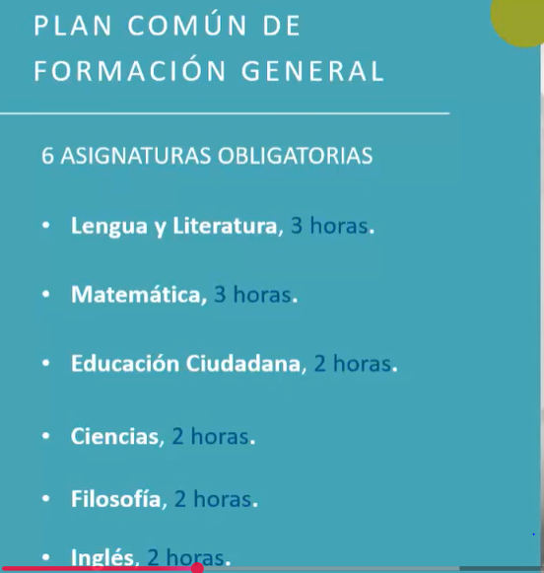
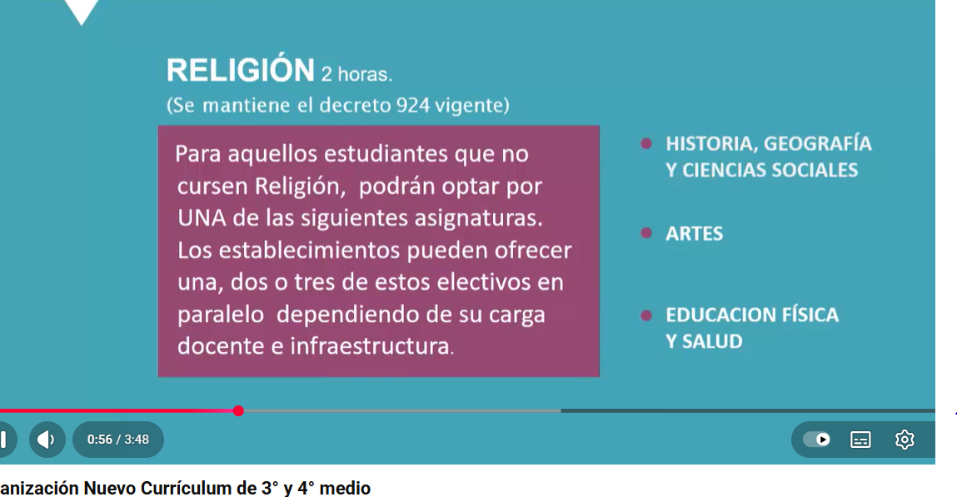

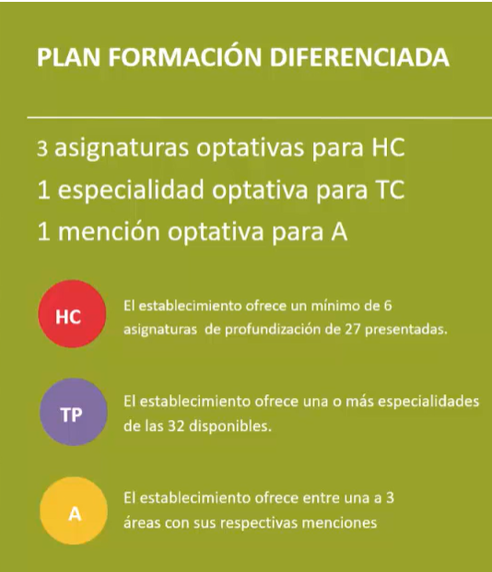

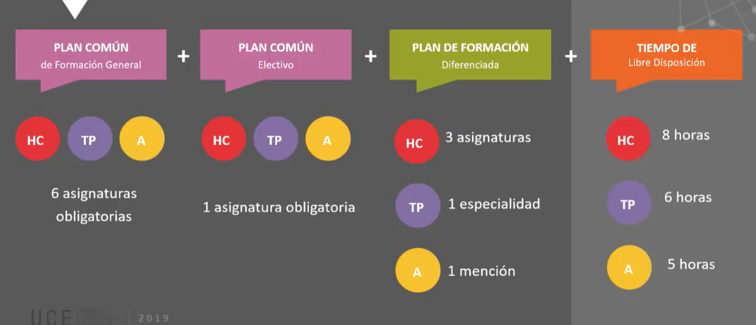

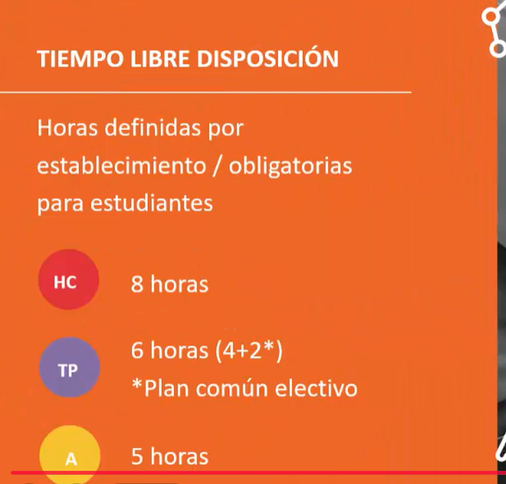

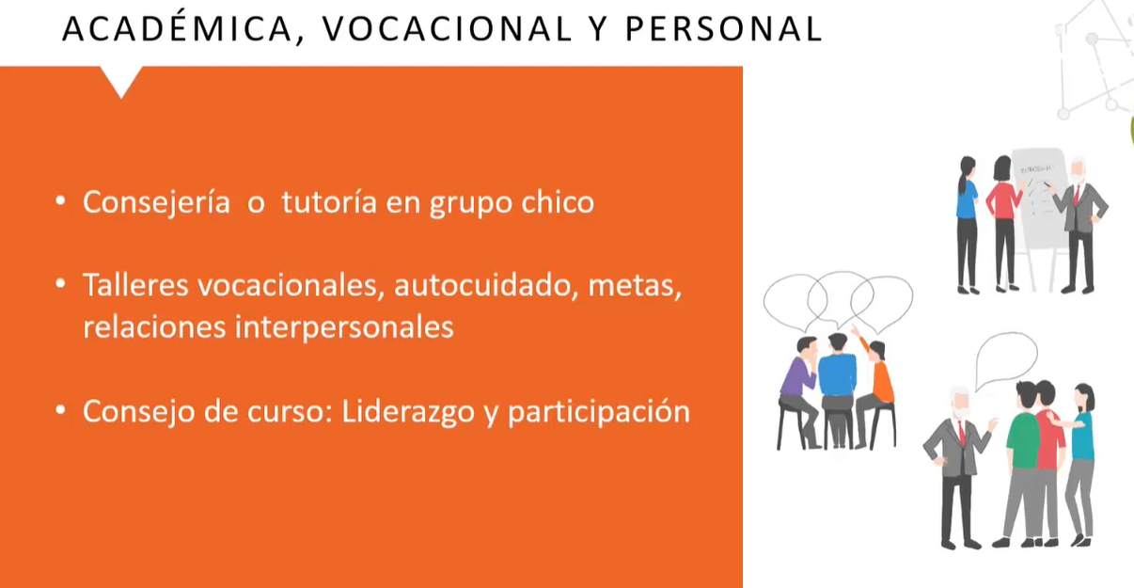

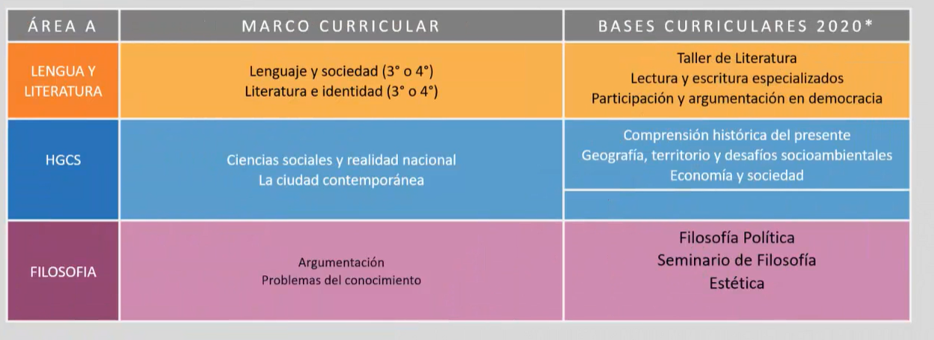

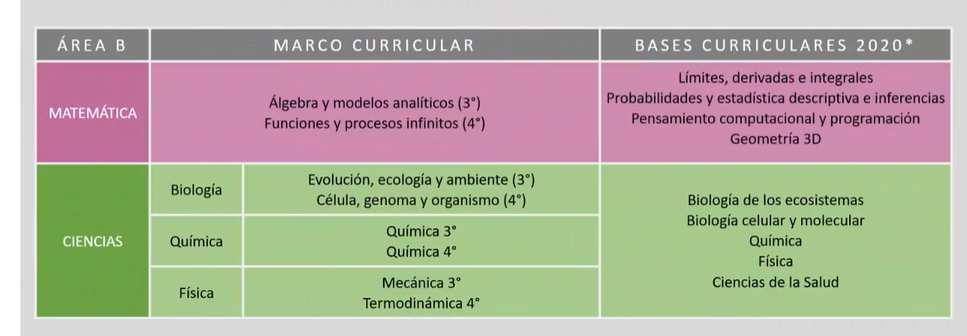

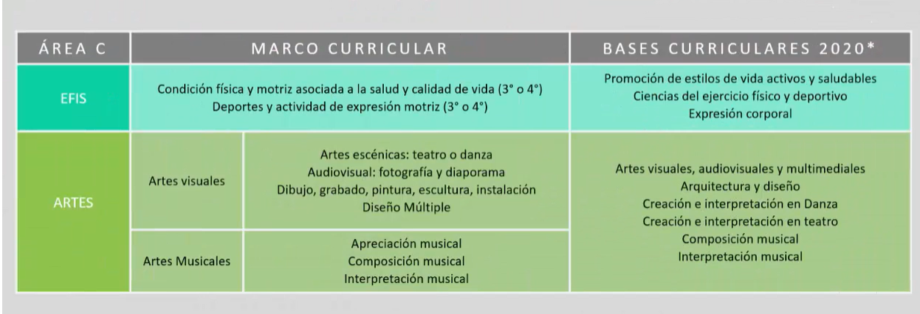

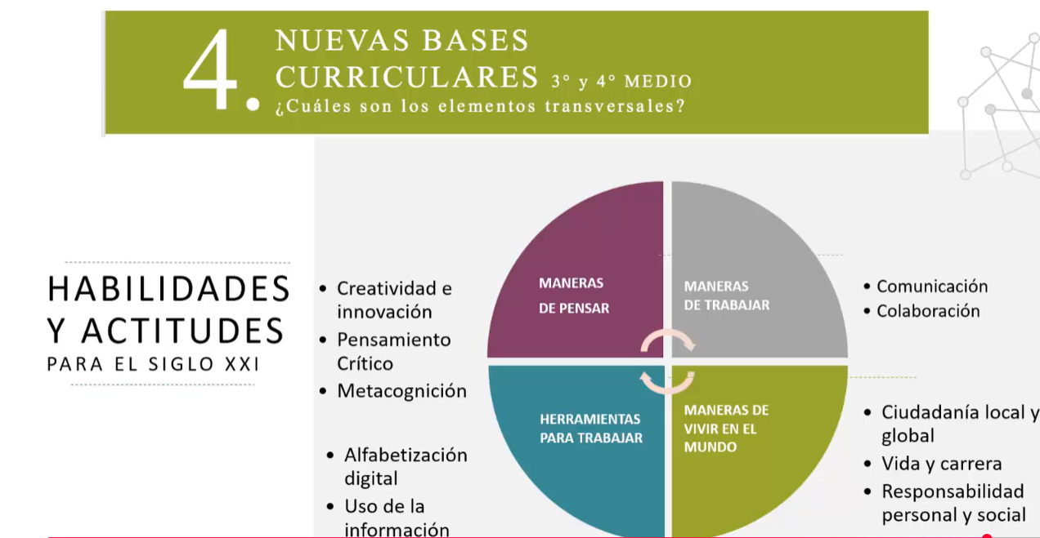



Lista completa de las 27 Asignaturas de Profundización (Electivos) de la Formación Diferenciada Humanístico-Científica para 3° y 4° medio, según las Bases Curriculares del Ministerio de Educación (MINEDUC) de Chile.

Estas 27 asignaturas se organizan en tres áreas disciplinares, y los estudiantes deben elegir 3 de ellas, procurando que el colegio ofrezca un mínimo de 6 de al menos 2 áreas distintas.

📋 Lista de las 27 Asignaturas de Profundización
Las asignaturas se agrupan en las siguientes áreas:
Área A: Lengua, Literatura, Filosofía e Historia, Geografía y Ciencias Sociales
Disciplina | Asignatura de Profundización
Filosofía | 1. Estética
 | 2. Filosofía Política
 | 3. Seminario de Filosofía
Historia, Geografía y Cs. Sociales | 4. Comprensión Histórica del Presente
 | 5. Geografía, Territorio y Desafíos Socioambientales
 | 6. Economía y Sociedad
Lengua y Literatura | 7. Taller de Literatura
 | 8. Lectura y Escritura Especializadas
 | 9. Participación y Argumentación en Democracia
Área B: Matemática y Ciencias
Disciplina | Asignatura de Profundización
Matemática | 10. Límites, Derivadas e Integrales
 | 11. Probabilidades y Estadística Descriptiva e Inferencial
 | 12. Pensamiento Computacional y Programación
 | 13. Geometría 3D
Ciencias (Biología, Física, Química) | 14. Biología de los Ecosistemas
 | 15. Biología Celular y Molecular
 | 16. Ciencias de la Salud
 | 17. Física
 | 18. Química
Área C: Artes y Educación Física y Salud
Disciplina | Asignatura de Profundización
Artes | 19. Artes Visuales, Audiovisuales y Multimediales
 | 20. Creación y Composición Musical
 | 21. Diseño y Arquitectura
 | 22. Interpretación Musical
 | 23. Interpretación y Creación en Danza
 | 24. Interpretación y Creación en Teatro
Educación Física y Salud | 25. Promoción de Estilos de Vida Activos y Saludables
 | 26. Ciencias del Ejercicio Físico y Deportivo
 | 27. Expresión Corporal

